根ありて幹と枝葉も栄えるが神理
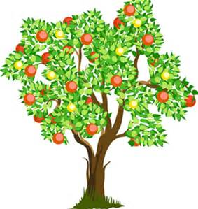
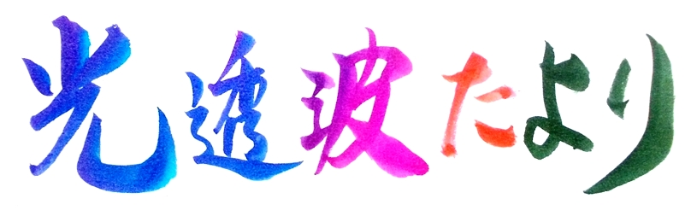
毎月の光透波だよりとは別に、小長谷修聖氏に降ろさ
平成２８年１２月 ６５号
れている言霊の神からの啓示・三六九神示を皆様に配信
していますが、その１０月号に「根ありて幹や枝や葉も
栄え、花も実もつくのじゃ。枝葉栄えて根も太く延びて
ゆく、神と人の要の理でありて、親という字は木立を見
よと教えておるぞよ。目に見えぬ根の働き、神を忘れて
は、如何なる文明も滅びてしまうのであるぞよ・・・」
と、混迷する現代人類に警鐘の言葉が降ろされています。
物や金に捉われ我善し、今良しのエゴの心に支配され
ている現代人は、とかく短絡的に花や果実を求め、その
奥にある根や幹や枝葉の尊さを忘れがちです。
「親という字は木立を見よ」と、根や幹の重要さを教
えています。「根」→「ネ」→「音」→「コトバ」。その言葉こそ大切にしなければならないことに留意する必要があるようです。奇しくも「神」の字は「ネ」＝「音」、「音が申す」と書かれてあるのです。
求められるは、人の意識＝波動の向上
時代は物金中心のエゴの時代から、人と人、人と自然、人と宇宙が調和する方向へと大きく転換しつつあります。その転換に伴う揺れの動きが地球規模で頻発している地震・噴火・大風雨・砂漠化・その他の異常気象であり、世界中の国々で噴き出している政治・経済・社会の大混乱と危機と言えるようです。視点を変えて現代流に表現すれば救いようのない今日の危機と混迷はデットックスであり、その浄化現象が世界中で沸き起こっているのです。
この混乱の大転換期を乗り越えてゆくには人々の意識＝波動を高めてゆくことが不可欠になっているようです。そのキーワードこそコトバなのです。
人の心、その「意識（こころ）」のどちらの字にも「音」が組み込まれています。そうです、人のこころ＝意識はコトバが根本に能（はたら）いているのです。
光透波は乱れに乱れ、汚れに汚れ、空虚になっている現代の言葉文化を、元の根（音）に回帰させる言葉の学びなのです。関心のある方は次頁掲載の光透波セミナーへ、又はホームページへ・・・・。
ワンポイント字割の解説
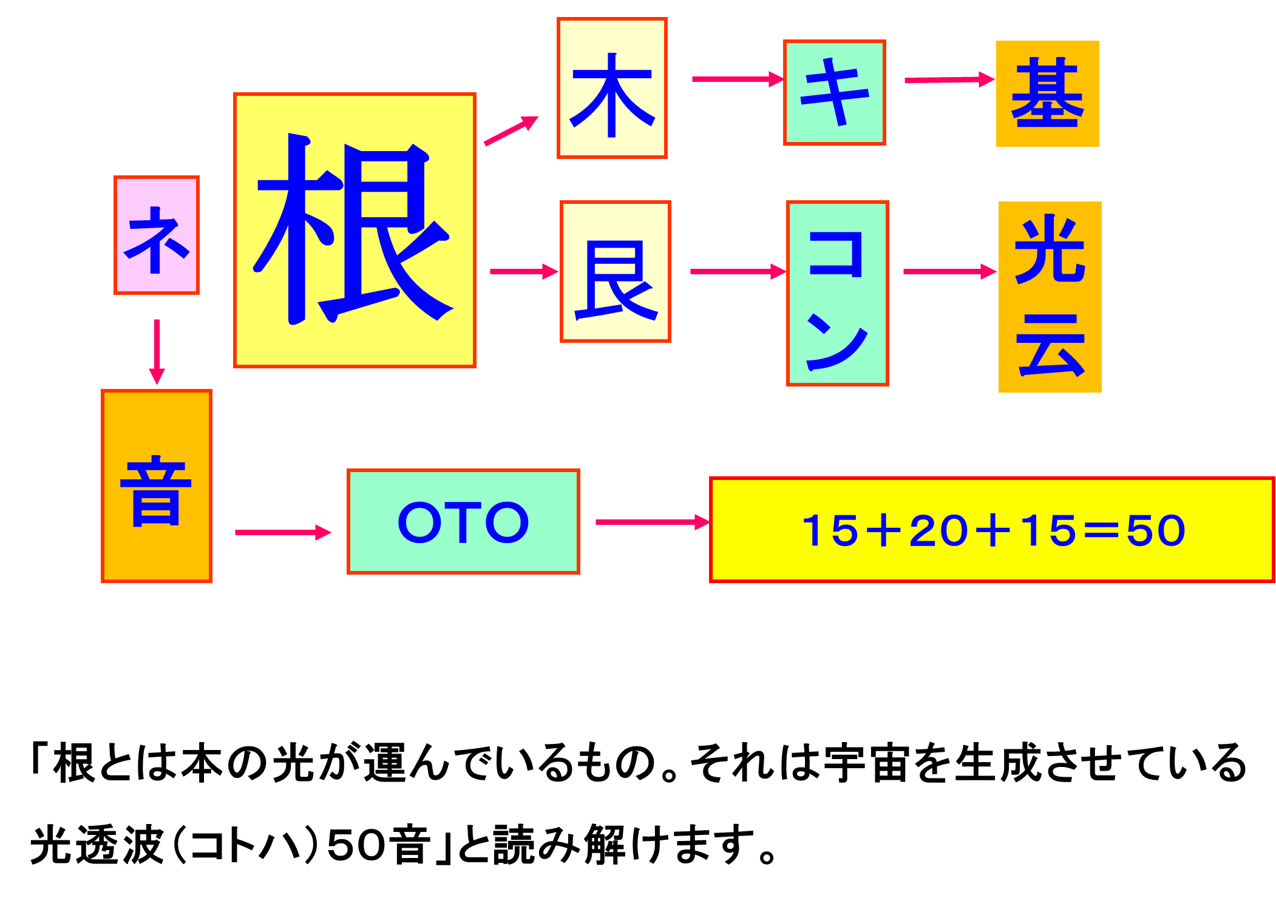
光透波では文字のパーツを分解して文字の深意を読み解き
ワンポイント 字割
ます。「根」は「木」と「艮」に分けられ、その読みを天鏡
図（５０音の真意表）に当て嵌めますと、「根」には「基の
光が運んでいるもの」の意味が出てきます。
また「根」の音読みは「ネ」、天鏡図に当て嵌めると、
「音」の字が浮かび上がってきます。さらに「オト」をアル
ファベットに置き換えるとＯＴＯ。「Ｏ」はアルファベッ
トの１５番目、「Ｔ」は２０番目。したがってＯＴＯを数
字で解読すると５０。すなわち音の元素が５０音であるこ
とが分かってくるのです。ですから「根」の深意は基の光が運んでいるもの。それは宇宙を生成させているコトハ（光透波）５０音」と解することが出来るのです。
「言霊＜光透波＞の世界」 ヒカルランドから発行 全国有名書店で発売中。
ネットでの購読も可です。言霊の民・日本人として必読の書です。是非、ご高覧ください。
見える世界から見えない世界への認識。現代はこのような認識方法が求められています。
１２月 光透波セミナーのご案内
光透波は、ことばと字の中に真実を観る新しい見方です。五感覚的意識から生命意識への転換。
字の中に、自分の中に宇宙を観る新しい見方のお話です。
●第８１回 光透波セミナー
●日 時 １２月２５日（日） 午後１：３０～４：４５
●場 所 神明いきいきプラザ 集会室 Ｄ（４F） 東京都港区浜松町１－６－７
ＪＲ浜松町（北口）徒歩４分 都営地下鉄大門（B１出口）徒歩４分
●演 題 「日本語は最も宇宙に通じる言葉」 「光透波入門講座」
●講 師 宿 谷 直 晃
●参 加 費 ３,０００円 セミナー後に懇親会（希望者）
● 名古屋・光透波講座
堀尾泉實先生による 第１回基礎講座 ７回シリーズ
日 時 1２月 ２日・９日・１６日 （毎金）ＰＭ１：００～４：００
場 所 光透波サロン
※ 詳細お問い合わせ先 堀尾泉實 ０９０－８４９９－５９８９
●伊勢市 基礎講座 （１０回シリーズの５・６回目）
●日 時 １２月１０日（土） ＡＭ１０：００～ＰＭ４：００
●場 所 市民活動センター 外宮前
●演 題 「自意識の成立と理念」 「生命と死のお話」
●講 師 磯 部 賢 一
●参 加 費 ４,５００円 ※詳細は磯部 （０９０－９１９９－０２４８）まで。
●愛知県 光透波講座
●日 時 １２月１２日（月） ＡＭ１１：００～ＰＭ２：００
●場 所 一宮市アンジェロ 一宮市森本町４－１２－３６
●演 題 「認識革命と字割」
●講 師 磯 部 賢 一
●参 加 費 ３,０００円
※参加希望者は、磯部賢一 ０９０－９１９９－０２４８ に問い合わせください。
● 第８２回 光透波セミナー予告
日 時 平成２９年１月１５日（日） 午後１：３０～４：４５ 場 所 神明プラザ 集会室 Ｂ
光透波和の会
名古屋 名古屋市熱田区旗屋2-16-4 磯 部 賢 一
メールアドレス isobekk50@yahoo.co.jp 携帯 ０９０－９１９９－０２４８
東 京 東京都品川区小山６－１９－５ 宿 谷 直 晃
メールアドレス syu98-8do8@mbr.nifty.com 携帯 ０９０－２４４７－２０３７
事務局 ホームページ http://kotohawanokai.web.fc2.com
このＨＰから光透波セミナーの一部の動画を見ることができます。

